1. Objective
Bài thực hành này nhằm mục đích thiết lập hệ thống PostgreSQL Primary–Replica bằng Docker. Mục tiêu chính là kiểm tra cơ chế Streaming Replication (sao chép dữ liệu liên tục) giữa hai node và xác minh rằng Replica chỉ cho phép đọc dữ liệu (read-only), không cho phép thực hiện các thao tác ghi hoặc chỉnh sửa dữ liệu trực tiếp.
2. Cluster Setup and Replication
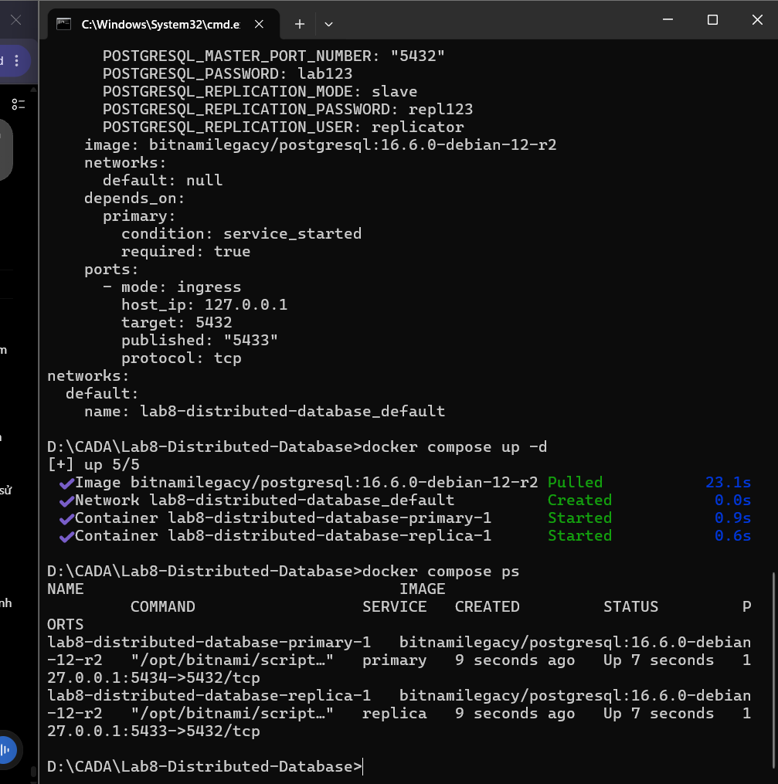
Hai container PostgreSQL được triển khai bằng Docker. Primary chạy trên cổng 5434, Replica chạy trên cổng 5433.
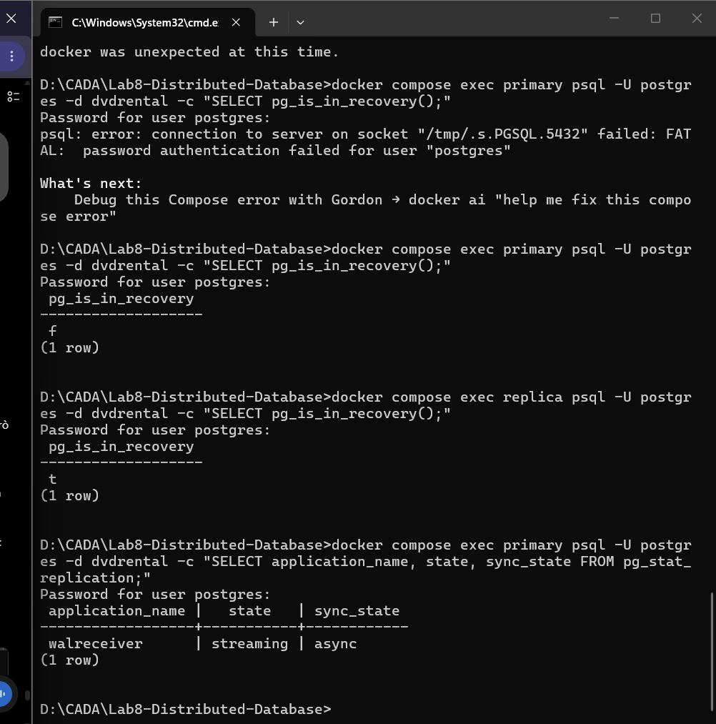Replica đang nhận dữ liệu WAL từ Primary bằng asynchronous streaming replication.

3. Testing Results
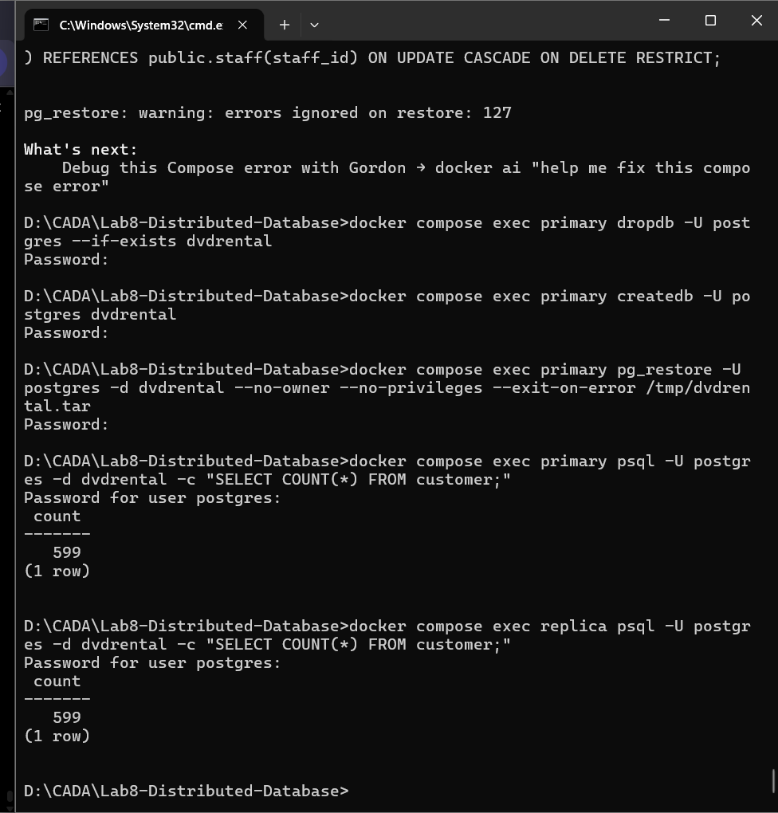
Cơ sở dữ liệu dvdrental đã được khôi phục thành công trên Primary. Cả hai node (Primary và Replica) đều có 599 bản ghi khách hàng, cho thấy dữ liệu đã được đồng bộ thành công từ Primary sang Replica thông qua cơ chế Streaming Replication.

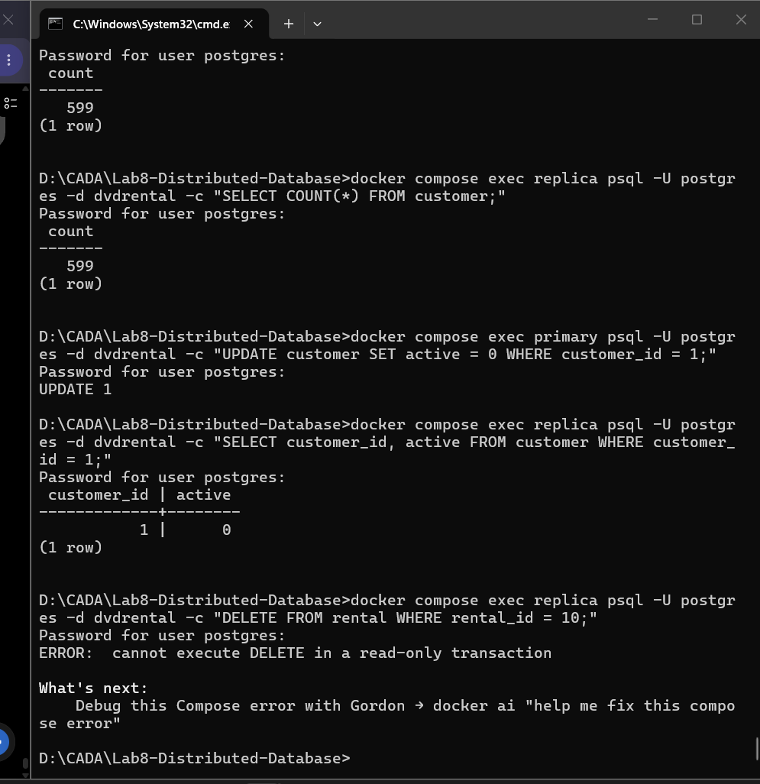 đã cập nhật thông tin của khách hàng có mã số 1 trên Primary và thao tác cập nhật đã thành công. Sau đó, em kiểm tra thông tin của khách hàng này trên Replica và nhận được giá trị đã cập nhật là active = 0. Cuối cùng, em thử xóa một bản ghi trong bảng rental trên Replica, nhưng PostgreSQL từ chối thao tác này vì Replica chỉ cho phép đọc dữ liệu (read-only), không cho phép chỉnh sửa hoặc xóa dữ liệu trực tiếp

4, Conclusion
Trong bài thực hành này, em đã thiết lập thành công hệ thống PostgreSQL Primary–Replica bằng Docker. Kết quả kiểm thử cho thấy Replica có thể nhận và đồng bộ các thay đổi từ Primary, nhưng không thể thực hiện các thao tác ghi dữ liệu trực tiếp. Ngoài ra, em cũng hiểu rằng cơ chế Asynchronous Replication (đồng bộ bất đồng bộ) có thể xảy ra độ trễ nhỏ trong quá trình truyền dữ liệu giữa hai node.

